基隆市立南榮國民中學環境教育成果
活動地點 | 八年級教室 | 活動名稱 | 環保知識競賽校內初賽
活 動 照 片
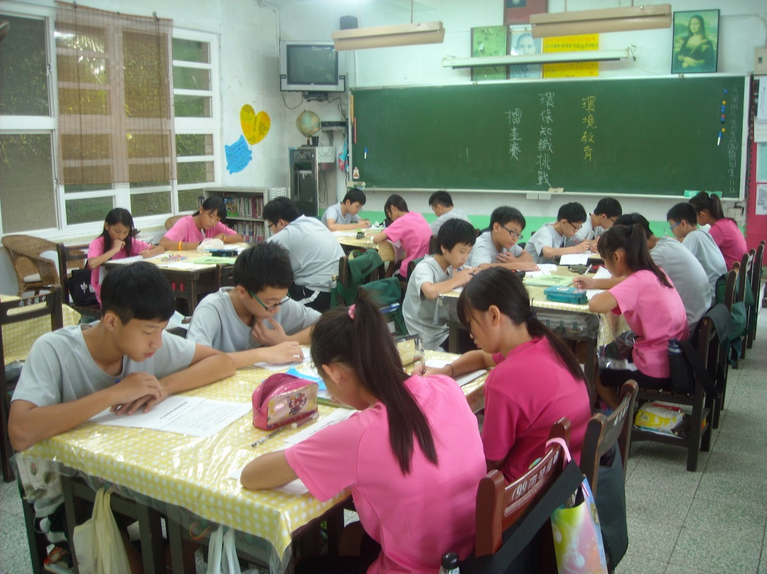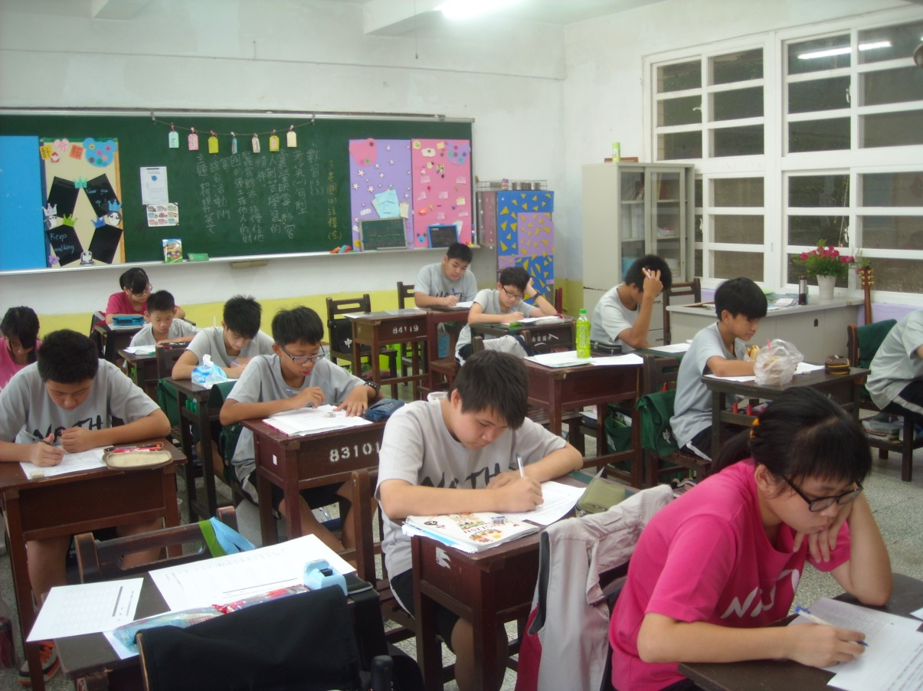
 |  | 活動日期 | 104/09/04

